深圳市天柏通信科技有限公司
SPOE供电交换机规格书

SPOE供电数字交换机：8+2=10口

TBC-5FP4210N-V（如图）V：表示45+78-供电；

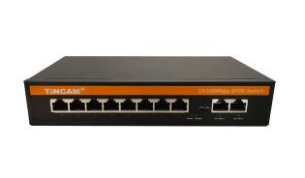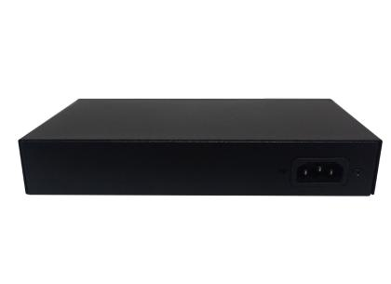
产品概述
TBC-5FP4200系列非标SPOE供电交换机，具备8个百兆电口+2个百兆自适应上联电口；其中1-8口支持非标24VSPOE智能保护供电端口，单端口SPOE功率达30W，整机最大SPOE输出功率120W。作为非标SPOE供电设备，必须接入对应的非标用电设备（如无线网桥、楼宇可视门禁对讲等），或者配套对应的非标分离线进行转换，进而实现网线SPOE供电。通过网线对各种PD适配终端设备供电，如水晶头的线序错误，交换机在启动断电保护功能状态下，受电设备将不能正常通电；满足对高密度SPOE供电有需求的网络环境，广泛应用智慧楼宇、智能化弱电项目等组建经济高效的数字网络传输。
非网管机型交换机，即插即用，无需配置，使用简单方便（提示：非标需要做直通水晶头，以免不供电）；

产品特点
- 百兆接入，双电口上行（级联应用）
◇ 提供8个10/100M自适应带断电保护电口+2个10/100M自适应快速以太网电口,方便现场灵活级联组网，满足光纤传输等各种场景组网需求。
◇ 所有端口支持无阻塞线速转发，传输更流畅。
◇ 支持IEEE 802.3,IEEE 802.3U,IEEE 802.3x全双工流控和Backpressure半双工流控。

- SPOE供电功能
◇ 8个10/100Base-TX RJ45端口支持24V SPOE供电，满足楼宇对讲、安防监控、无线网桥等供电需求。
◇ 整机最大SPOE输出功率达120W，单端口最大POE输出功率为30W。
◇ 通过SPOE交换机的供电端口直连非标SPOE受电设备（楼宇对讲）或者SPOE交换机+非标分离器（接摄像机）两种方式，双电口上行级联或链接到汇聚交换机，快速实现SPOE网线供电与数据传输功能。
- 操作简单
◇ 即插即用，无需配置，简单方便。
◇ 带长距离功能开关，开启时1-8口支持10M/250米长距离传输;
◇ 用户通过电源指示灯(Power)、端口状态指示灯轻松掌握设备的工作状态。
- 设备稳定可靠
◇ 主机低功耗、无风扇静音设计，金属外壳，保证产品稳定运行。
◇ 采用合理的内置电源结构，高冗余设计，提供持久稳定POE供电输出。
◇ 设备完全符合ISO：9001，CE、FCC、ROHS等要求，使用安全可靠。

产品技术与规格
型号 | TBC-5FP4210N-V | TBC-4FP4210N-3PFV
固定端口 | 8个10/100Base-TX SPOE口（Data/Power）  2个10/100Base-T 上联RJ45口 (Data) | 8个10/100Base-TX SPOE口（Data/Power）  2个10/100/1000Base-T 上联RJ45口 (Data)  1个千兆SFP光口（光纤连接）
SPOE端口 | 1-8端口支持24V非标SPOE供电（带断电保护功能）
功能开关（Extender） | 开启后，1-8口支持10M/250米长距离供电与传输
功能开关（Extender） | 注意：当开关状态改变时，必须重启交换机，开关功能才可以生效；
网络协议 | IEEE802.3 10BASE-T； IEEE802.3u 100Base-TX；IEEE802.3ab 1000Base-T；IEEE802.3x
供电标准 | 非标准强制DC24V SPOE供电;
网口特性 | 10/100BaseT（X）或10/100/1000BaseT自动侦测，全/半双工MDI/MDI-X自适应端口
转发模式 | 存储转发（全线速）
背板带宽 | 2Gbps
包转发率 | 1.488Mpps
MAC地址 | 2K
包转发缓存 | 1.25M
双绞线传输 | 10BASE-TX ： Cat5 or later UTP(≤250 meter)  100BASE-TX ： Cat5 or later UTP(≤100 meter)
供电引脚 | 支持4/5(+)，7/8(-)，4芯供电
AF/AT | 15.4W/25.5W
总功率 | 120W （AC100-240V）
整机功耗 | 待机功耗：＜5W； 满载功耗：＜120W
LED指示灯 | 电源指示灯 ：PWR（绿色）； 网络指示灯 ：（绿色）；
配套电源 | 内置开关电源,AC：100～240V 50-60Hz 5A
工作温度/湿度 | -20～+65°C；5%～90% RH无凝结
存储温度/湿度 | -40～+75°C；5%～95% RH无凝结
外观尺寸 | 202*140*45mm（L*W*H）
净重/毛重 | ＜0.8kg / ＜1.2kg
安装方式 | 桌面式、壁挂式
防雷/防护等级 | 端口防雷：4KV 8/20us；  防护等级：IP30
安规认证 | CE mark, commercial；CE/LVD EN60950；  FCC Part 15 Class B；RoHS；
质保期 | 质保12个月，终身维护！
包装清单
订购信息
包装清单 | 物品名称 | 数量 | 单位
包装清单 | 10口非标SPOE带供电保护功能交换机 | 1 | 台
包装清单 | AC电源线 | 1 | 根
包装清单 | 快速使用指南 | 1 | 份
包装清单 | 保修卡与合格证 | 1 | 份
设备型号 | 规格参数
TBC-5FP4210N-V | 8个10/100M 端口+ 2个10/100M端口SPOE交换机，其中1-8端口支持24V非标POE供电，并支持10M/250米长距离传输，内置96W电源。

